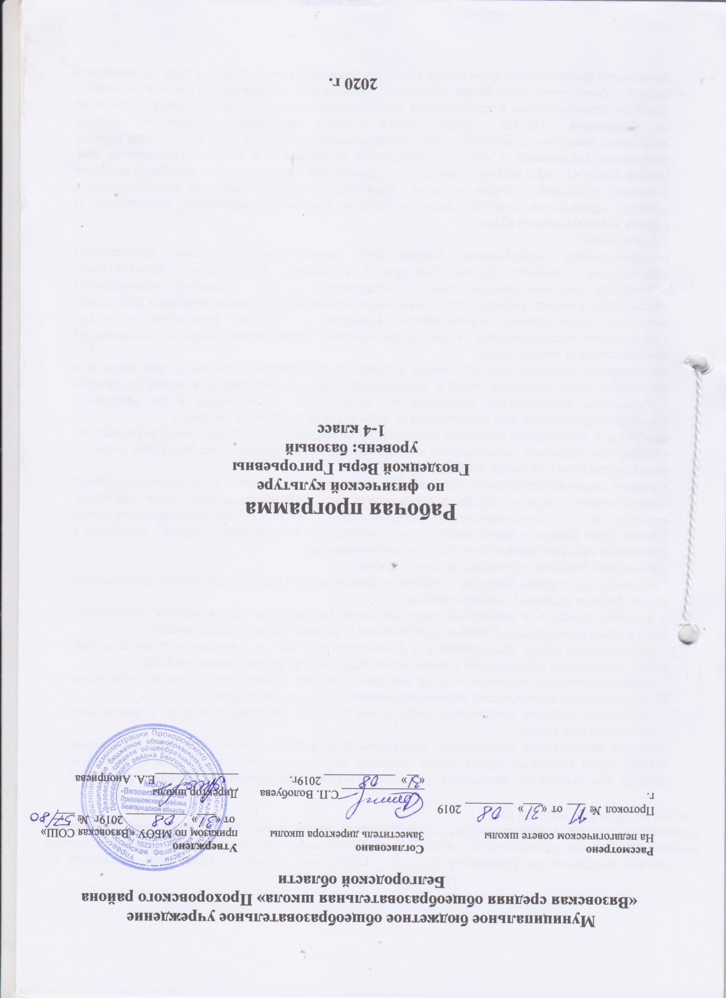

Пояснительная записка
Рабочая программа по физической культуре составлена на основе государственного стандарта основного общего образования, комплексной программы физического воспитания учащихся 1-11 классов (Авторы: доктор педагогических В.И. Лях, кандидат педагогических наук А.А. Зданевич, М.-Просвещение, 2009 г. Допущено Министерством образования и науки Российской Федерации.)
Программа разработана в соответствие с требованиями федерального компонента государственного образовательного стандарта- Приказ Министерства образования и науки Российской Федерации от 30 августа 2010 года № 889 «О внесении изменений в федеральный базисный учебный план и примерные учебные планы для образовательных учреждений Российской Федерации, реализующих программы общего образования, утвержденные приказом Министерства образования Российской Федерации от 9 марта 2004 года № 1312 «Об утверждении федерального базисного учебного плана и примерных учебных планов для образовательных учреждений Российской Федерации, реализующих программы общего образования»;
- региональными нормативными документами - Согласно приказа департамента образования, культуры и молодежной политики Белгородской области от 12 мая 2011 г. №1339 «О внесении изменений в региональный базисный учебный план и примерные учебные планы для общеобразовательных учреждений области» преподавание предмета «Физическая культура» изучается со 2 по 11 классы в объеме 2-х часов в неделю, инструктивно-методическим письмом «О преподавании физической культуры в 2011-2012 учебном году и примерной программой по физической культуре начального общего образования.
Рабочая программа учебного курса спланирована на 35 учебных недель, конкретизирует содержание его предметных тем и определяет распределение учебных часов на их изучение из расчёта двух часов в неделю, на 70 уроков в год. Базовая часть (50 часов) включает в себя разделы: подвижные игры, легкоатлетические упражнения, гимнастика с элементами акробатики, лыжная подготовка. Вариативная часть(20 часов) включает разделы: подвижные, народные игры, соревнования по тому или иному виду спорта. Программный материал раздела вариативной части «Русская лапта» основывается на примерную программу для ДЮСШ и СДЮШОР «Русская лапта» (2004 г) Москва «Спорт».

Учебный курс представлен учебником Лях В.И «Физическая культура 1-4 классы» М. «Просвещение» 2011
Возможные изменения: При планировании учебного материала программы в соответствии с САНПИН 2422821.-10 (температурный режим) возможно заменять темы из раздела «Лыжная подготовка» на углубленное освоение содержания тем из раздела «Спортивные игры», «Подвижные игры».
Конкретные изменения в календарно-тематическом планировании будут заноситься в течение учебного года в лист корректировки рабочей программы
Структура документа
Рабочая программа включает семь разделов: титульный лист; пояснительная записка; требования к уровню подготовки учащихся; календарно- тематическое; содержание программы учебного предмета; формы и средства контроля; перечень учебно- методических средств обучения.
Общая характеристика учебного предмета
Предметом образования в области физической культуры является двигательная (физкультурная) деятельность, которая своей направленностью и содержанием связана с совершенствованием физической природы человека. В процессе освоения данной деятельности человек формируется как целостная личность, в единстве многообразия своих физических, психических и нравственных качеств.
-их в разнообразных формах активного отдыха и досуга.
Вторая содержательная линия «Спортивная деятельность» соотносится с возрастными интересами учащихся в занятиях спортом и характеризуется направленностью на обеспечение оптимального и достаточного уровня физической и двигательной подготовленности учащихся.
Цели и задачи
Общей целью образования в области физической культуры является формирование у учащихся устойчивых мотивов и потребностей в бережном отношении к своему здоровью, целостном развитии физических и психических качеств, творческом использовании средств физической культуры в организации здорового образа жизни.
В соответствии с этим, Рабочая программа своим предметным содержанием ориентируется на достижение следующих практических задач:
• укрепление здоровья, улучшение осанки, выработку устойчивости организма к воздействиям неблагоприятных условий внешней среды.
• обучение основам техники базовых видов двигательных действий;
• овладение школой движения;
• развитие координационных (ориентирование в пространстве, дифференцирование двигательных действий, быстрота и точность реагирования на сигналы, согласование движений, ритм, равновесие, точность воспроизведения и дифференцирования основных параметров движений) и кондиционных (скоростно-силовых, скоростных, выносливости, силы и гибкости) способностей;
- формирование элементарных знаний о личной гигиене, о режиме дня, о влиянии занятий физическими упражнениями на состояние здоровья, работоспособность и развитие двигательных способностей;
- выработку представлений об основных видах спорта, снарядах и инвентаре, о соблюдении правил техники безопасности во время занятий;
- приобщение к самостоятельным занятиям физическими упражнениями, подвижными играми, избранными видами спорта в свободное время;
- воспитание инициативности, самостоятельности, взаимопомощи, дисциплинированности, чувства ответственности;
- содействие развитию психических процессов и обучение основам психической саморегуляции.
На уроках физической культуры в 4 классе решаются основные задачи, стоящие перед школьной системой физического воспитания.
Вместе с тем особенностью урочных занятий в этих классах является обучение базовым двигательным действиям, включая технику упражнений подвижных игр, основных видов спорта: легкая атлетика, гимнастика.
Одна из главнейших задач уроков — обеспечение дальнейшего всестороннего развития координационных (ориентирование в пространстве, быстрота перестроения двигательных действий, быстрота и точность двигательных реакций, согласование движений, ритм, равновесие, точность воспроизведения и дифференцирования силовых, временных и пространственных параметров движений) и кондиционных (скоростно-силовых, скоростных, выносливости, силы, гибкости) способностей, а также сочетание этих способностей.
Основные требования к уровню подготовленности
Знать и иметь представление:
- О физиологических основах деятельности систем дыхания, кровообращения и энергообеспечения при мышечных нагрузках, возможности их развития и совершенствования средствами физической культуры в разные возрастные периоды;
- О правилах использования спортивного инвентаря и оборудования, принципы создания простейших спортивных сооружений и площадок;
- О правилах личной гигиены, профилактики травматизма и оказания доврачебной помощи при занятиях физическими упражнениями.
- Об особенностях зарождения физической культуры, истории первых Олимпийских игр
- О способах и особенностях движений и передвижений человека, роли и значении психических и биологических процессов в осуществлении двигательных актов;
- Об обучении движениям, роли зрительного и слухового анализаторов при их освоении и выполнении;
- О физических качествах и общих правилах их тестирования;
- О причинах травматизма на занятиях физической культурой и правилах его предупреждения.

Уметь:
- проводить самостоятельные занятия по развитию основных физических способностей, коррекции осанки и телосложения;
- управлять своими эмоциями, эффективно взаимодействовать со взрослыми и сверстниками, владеть культурой общения;
- соблюдать правила безопасности и профилактики травматизма на занятиях физическими упражнениями, оказывать первую помощь при травмах и несчастных случаях;

Демонстрировать:
Физические способности | Физические упражнения | Мальчики | Девочки
Скоростные | Бег 30 м с выского старта с опорой на руку, с | 6.5 | 7,0
Силовые | Прыжок в длину с места, см  Сгибание рук в висе лежа(кол-во раз) | 130  5 | 125  4
К выносливости | Бег 1000 м  Кроссовый бег 1, 5 км  Плавание произвольным стилем 25 м | Без учета времени  Без учета времени  Без учета времени
К координации | Челночный бег 3х10 м, с | 11,0 | 11,5

Требования к уроку подготовки учащихся:

Легкоатлетические упражнения
- Технику безопасности на уроках легкой атлетики.
- Правильно выполнять основы движений в ходьбе, беге, прыжках.
- Бегать по дорожке стадиона с максимальной скоростью до 60 м.
- Бегать в равномерном темпе до 10 мин.
- Прыгать в высоту с прямого и бокового разбега.
- Владеть техникой метания мяча.
- Метать мяч на дальность.
- Метать мяч в цель.

В гимнастических и акробатических упражнениях:

- Технику безопасности на занятиях гимнастикой.
- Знать названия снарядов и гимнастических элементов.
- Ходить, бегать и прыгать и прыгать при изменении длины, частоты и ритмы.
- Выполнять строевые упражнения
- Лазать по гимнастической лестнице, стенке.
- Выполнять перекаты в группировке.
- Выполнять кувырок вперед, кувырок назад.
- Осуществлять опорный прыжок с мостика через козла высотой 100 м.
- Ходить по бревну с выполнением поворотов, приседаний и переходов.
- Прыгать через скакалку.
- Выполнять висы и упоры.

В подвижных играх:

- Названия и правила игры.
- Технику безопасности на уроках подвижных игр.
- Уметь играть в подвижные игры с бегом, прыжками, метаниями.
- Владеть мячом: ловле, броску и передачи.
- Играть в одну из игр, комплексно воздействуйщих на организм ребенка («Пионербол», «Борьба за мяч», «Перестрелка»,мини-баскетбол).

В «Русской лапте»:

- Технику безопасности на занятиях «русской лаптой».
- Передачей теннисного мяча в парах
- Метание мяча на точность.
- Техникой ударов битой по мячу.
- Знать правила игры в «русскую лапту».
- Уметь играть в «русскую лапту» по упрощенным правилам.

В лыжной подготовке
- Технику безопасности на занятиях на свежем воздухе.
- Основные требования к одежде и обуви во время занятий на улице.
- Требования к температурному режиму.
- Уметь преодолевать расстояния с равномерной скоростью до 1500 м.
- Попеременный двухшажный ход с палками.
- Подъем «елочка».
- Торможение «плугом»
- Играть в зимние игры «Хоккей», «Засада», «Льдинка», «Белые медведи», «Два мороза».
Муниципальное бюджетное образовательное учреждение

